目录
本期关注 3
广东省电子商务“十二五”发展规划 3
【协会动态】 8
汕头市法制局和本协会联合召开电子商务立法工作调研座谈会 8
【汕头市政经环境】 9
汕头荣获“广东省金融稳定奖” 9
重点企业搭上服务“直通车” 10
汕头市城镇化发展“十二五”规划出台 10
总投资超23亿“汕头·中国锆城”首期项目开工 11
中信滨海新城苏埃通道建设拉开帷幕 11
打造粤台经贸合作热点地区 12
【政策法规】 12
多部委支持民营物流企业上市发债 12
电商监管立法启动：焦点关注准入界限及征税 13
【产业透视】 14
网络分销商必看，2012广州网交会十大趋势 14
国家邮政局公布首批快递牌照名单：京东获牌 16
商务部:去年电商交易总额6万亿 网购用户2亿 17
今年一季度淘宝手机购物用户过亿 17
一季度移动电商规模达66.7亿元 17
广东省电子商务交易规模或突破3.2万亿元 18
艺术品电子商务时代已来临 18
国内B2B市场营收出现下滑 19
【网商实战】 19
电商“粘住”消费者的20个思维方法 19
【展会信息】 22
2012移动互联网创新大会将在北京举行 22
2012中国互联网大会将在北京举行 22
2012广州阿里巴巴网货交易会 22
特别报道：协会秘书处亲身探营2012广州网交会 23
【“电子商务——E生活•新活力”征文比赛优秀作品展示】 28
科学运用网络贸易平台 创造网上贸易佳绩 28

本期关注

广东省电子商务“十二五”发展规划

6月27日，广东省经济和信息化委员会正式印发《广东省电子商务“十二五”发展规划》，为广东省电子商务产业的发展描绘出蓝图。以下是规划全文。

电子商务是通过信息化手段进行的商务活动，是我国战略性新兴产业与现代流通方式的重要组成部分。为推动我省电子商务的突破发展，根据《广东省国民经济和社会发展第十二个五年规划纲要》，制定本规划。

- 发展现状及面临的形势
“十一五”期间，我省电子商务发展总体上处于全国领先水平，与长三角、京津唐地区成为我国电子商务发展的三大增长极，正处于快速扩张的阶段，呈现专业化、规模化、集聚化发展的特点，电子商务与其他产业的融合加快，助推了经济结构调整和产业转型升级。
(一)发展现状
——电子商务规模较大。2010年，广东省互联网普及率为55.3%，网民规模达到5324万人；网络购物人数达1927万人，占网民总数的36.2%；手机网民数量达3881万人，上网比例达72.9%，高出全国平均水平6.9个百分点；电子商务交易规模不断扩大，2010年达到8000亿元；大型企业网络购销比重逐年上升，电子商务已成为现代商品流通的重要手段和方式。
——电子商务应用成效显著。电子商务在我省各行业和消费领域的应用不断拓展，与实体经济融合程度不断提高，在钢铁、石化、塑料、粮食、汽车和电子等行业涌现出一批年交易额超过100亿元的电子商务平台，外贸电子商务发展迅速，移动电子商务逐渐成熟，应用电子商务的中小企业快速增加，网络购物增长迅猛。
——电子商务集聚发展程度较高。广州市被评为国家移动电子商务示范城市，深圳市成为全国首个获批开展国家电子商务示范城市创建工作的地区。在广州、深圳、佛山、东莞等地区形成了一批龙头企业集聚、集群态势明显的电子商务集聚区。
——电子商务支撑体系不断完善。电子商务信用服务、电子支付、物流配送和电子认证等支撑体系不断完善，网上支付、移动支付等支付服务快速发展。快递服务迅速兴起，出现了全国最大的民营快递企业顺丰速递公司；信用认证取得较大进展，我省三家电子商务认证公司共发数字证书超过一百万张；粤港澳电子签名证书互认取得阶段性成果。
——电子商务发展环境不断完善。电子商务发展体制机制不断健全，对电子商务发展的支持力度不断加大，云计算和物联网等现代信息技术拓展了电子商务的应用领域，电子商务标准体系建设加快推进，为电子商务的发展创造了有利条件。
(二)存在问题
我省电子商务的发展仍然存在一些问题。一是电子商务应用领域有待进一步拓展，中小企业电子商务应用水平有待提高，能引领产业链协同发展的电子商务平台和龙头企业数量较少。二是电子商务发展环境还不完善，体制机制改革有待进一步深化，监管和纠纷处理制度有待建立，信用体系建设有待进一步加强。三是电子商务发展的区域结构和行业结构不合理、服务效率不高、人才队伍相对弱小。四是电子商务标准体系建设处于起步阶段，统计和监测工作有待加强。
(三)面临形势
“十二五”时期是我省“加快转型升级、建设幸福广东”的重要时期。在全球化和信息化进一步深化的大背景下，电子商务发展将迎来重大发展机遇，同时又将面临诸多挑战。
——从国际看，全球化和信息化给我省电子商务发展带来新机遇，国际资本纷纷看好我国电子商务发展前景，并加大对我国电子商务的投资力度，为我省电子商务发展提供了重要的资本、人才和经验保障；新一代互联网、移动通信网、云计算和物联网技术的发展为电子商务模式创新提供了新技术支撑，我省电子商务发展将迎来新的重要发展机遇。
——从国内看，规范化和区域竞争给我省电子商务发展带来新挑战。“十二五”期间，国家将通过政策法规、行业标准等方式规范电子商务发展，这一方面有利于规范电子商务市场秩序，同时也对电子商务发展提出了更高要求。各地高度重视电子商务发展并加大了扶持力度，我省电子商务发展将处于前有标兵、后有追兵的竞争态势。
——从自身看，我省是“世界制造业基地”，有70多种产品产量居全国第一，同时我省也是全国消费和出口大省，为电子商务发展奠定了坚实的产业基础和消费基础。同时，我省正在大力实施“信息化与工业化融合”、“生产服务业与制造业融合”发展战略，着力推动经济转型升级，迫切需要发挥电子商务在创新经营管理模式、提高产业组织效率、激发市场活力中的积极作用。此外，经济发展水平的提升、城镇化进程的加快、人均收入的增长、扩大内需政策的深入实施以及社会结构和消费观念的改变，都将给我省电子商务带来新的发展空间。

- 指导思想、基本原则和发展目标
(一)指导思想
以科学发展观为指导，以服务经济转型升级为主线，以改革发展、创新发展为动力，以普及和深化电子商务应用为重点，优化电子商务发展环境，深化电子商务与实体经济的有机融合，加快新一代网络技术的应用步伐，完善电子商务功能和配套服务体系，增强信用安全保障，提高电子商务物流配送效率，推动电子商务实现总量快速扩张、水平显著提升、应用领域明显扩大的突破发展，进一步确立珠江三角洲地区国际电子商务中心地位。
(二)基本原则
1、政府引导、市场运作。充分发挥政府在产业政策、服务管理等方面的引导支持作用，创建有利于电子商务发展的外部环境。坚持市场化运作，发挥企业在电子商务发展中的主体作用，运用市场机制优化资源配置。
2、重点推进、示范带动。坚持重点推进与全面发展相结合，建成一批国家级和省级电子商务示范城市、示范基地和示范企业，通过示范带动，全面提升电子商务发展水平。
3、扩大应用、促进融合。推动网络经济与实体经济深度融合，深入拓展电子商务在各个领域的应用，推动电子商务全面融入经济社会发展。
4、营造环境、鼓励创新。加快电子商务信用体系建设，营造电子商务领域诚实、自律、守信、互信的良好环境，鼓励电子商务发展模式、关键技术创新。
(三)发展目标
到2015年，电子商务在我省经济社会各领域的应用水平明显提高，在新技术支撑下的新一代电子商务发展实现新突破，电子商务产业体系初步建立，电子商务对经济发展的支撑和促进作用明显增强，电子商务制度建设取得突破性进展，支撑体系进一步完善，成为战略性新兴产业的重要组成部分，进一步确立我省电子商务产业发展在全国的领先地位，广东电子商务品牌的国内外影响力显著提升。
——全省电子商务交易额翻两番，突破3.2万亿元，网络购物占社会消费品零售总额的比例高于全国平均水平，企业网上采购和网上销售占采购和销售总额的比重超过60%和30%。
——电子商务企业竞争力进一步增强，一批电子商务企业进入全国百强行列，年电子交易额超过100亿元的平台超过20家。
——形成较完善的电子商务政策法规和标准体系，建立适应电子商务发展的管理体制和机制。
——建成与电子商务发展水平相适应的安全、信用、认证、支付、物流等电子商务配套服务体系。

- 主要任务
(一)推动电子商务应用普及和深化
1、推动重点行业电子商务应用
在钢铁、石化、塑料、粮食、汽车、电子信息、家电、陶瓷、服装、家具、特色农产品等优势产业发展壮大一批专业性电子商务交易平台，不断创新行业电子商务发展模式。积极在文化、旅游、物流、教育、医疗等服务领域打造一批电子商务平台。引导现有的综合性和行业性信息服务平台向集交易、支付和信息服务于一体的电子商务平台转型。以产业集群、产业园区、专业市场为依托，建设第三方电子商务平台，鼓励大型企业的电子商务平台向社会开放，逐步向行业电子商务平台发展转型。推动大宗商品电子商务平台的规范发展。
2、提高企业电子商务应用水平
进一步提高企业信息化水平，夯实企业电子商务应用基础。加大电子商务知识普及和宣传力度。推进大型企业深化电子商务应用，支持企业间业务流程和信息系统的互联互通，实现基于电子商务的供应链协作，增强供应商、企业和客户在线和实时协作的能力，发展电子采购和电子分销。支持大型企业自建电子商务平台，推动平台与企业内部管理系统的对接和集成。鼓励中小企业运用第三方电子商务服务平台，开展在线采购、销售、结算等电子商务应用。
3、加快发展网络零售
鼓励大中型零售企业创新发展网络零售，建设线上线下一体化、实体与虚拟相互融合的电子商务零售平台。提升数字出版、游戏动漫的网络销售比重。鼓励发展网络零售平台和社区电子商务。大力发展电子客票、电子货单。支持和规范团购电子商务的发展。鼓励大型快递企业依托物流配送网络发展面向消费者的电子商务。有序发展自然人间(CTC)的电子商务。
4、推进移动电子商务应用
利用新一代移动通信、物联网、云计算技术拓展电子商务应用。鼓励企业建设移动电子商务服务平台，提供移动电子商务服务。鼓励应用手机、平板电脑、手提电脑等智能移动终端，面向公共事业、交通旅游、就业家政、休闲娱乐、市场商情等领域，发展移动支付服务、便民服务和商务信息服务。完善移动电子商务技术体系、标准和业务规范。
(二)完善电子商务支撑服务体系
1、大力发展信用服务
加快培育信用调查、认证、评估、担保等社会中介服务组织，对电子商务经营主体开展商务信用评估。建立科学的信用评价体系，促进电子商务信用信息与社会其他领域信息的对接和共享，打造涵盖线上、线下经营活动的具有公信力的电子商务信用服务平台，形成完整的电子商务信用信息服务系统，实现信用信息互联互通。
2、积极发展电子认证服务
完善电子认证体系，为社会提供可靠的电子认证服务。支持市场化的社会征信机构开展电子商务信息服务，培育实名认证、数据保护、司法鉴定、审计取证等第三方电子商务安全服务。强化电子商务数据安全，支持全省数字证书认证中心建设。大力推动数字证书、电子印章、电子签名在电子商务领域的应用。推进跨境数字证书互认，积极推动粤港澳数字证书尽快实现互认互通。进一步规范密钥、证书、电子认证机构的管理。鼓励电子认证技术研发，支持具有自主知识产权的加密和认证技术应用。
3、规范发展电子支付服务
鼓励金融机构建设在线支付平台，提供基于互联网、手机电话、自助终端等设施进行支付的各种电子支付服务，推动形成多元化的电子支付体系，促进电子支付良性竞争。规范和促进非金融机构电子支付业务的健康发展。鼓励开展在线支付、移动支付业务，支持发展银行卡、电子支票、手机钱包等各类电子支付和结算工具。逐步规范电子支付行为和支付接口，发展便捷、规范和统一的在线支付服务。
4、加快发展电子商务物流服务
支持建设一批符合电子商务发展需要的物流配送中心。推动现代物流企业提高专业服务水平，增强对电子商务发展的支撑能力。支持电子商务企业与物流企业数据库的对接，提高快递、零担、城市配送企业的电子商务物流服务协同力。
5、强化电子商务投融资服务
支持设立电子商务投资机构，进一步拓宽电子商务投融资渠道，加强对电子商务技术创新和模式创新的资金支持。鼓励金融机构加强对电子商务企业的信贷支持，扩大电子商务企业贷款抵质押品范围。加强政府财政资金对发展电子商务的引导和支持作用，形成政府引导性投入与社会资本投入互补的投融资机制。
(三)优化电子商务发展环境
1、建设电子商务聚集区
依托现有产业园区资源，建设一批电子商务集聚区。加强电子商务集聚区建设规划，完善综合服务体系，打造一批电子商务创业基地；重点支持广州市、深圳市和汕头市开展国家电子商务示范城市和示范基地的创建工作。
2、完善相关法律法规体系
积极制定电子商务发展法律法规和自律准则。落实电子支付、电子签名、信用服务和网络安全法规。建立电子商务信用监测制度和信用评估认证制度，推进电子政务制度化建设，以电子政务促进电子商务发展。建立电子商务评级制度。引导电子商务经营主体完善内部管理制度。
3、健全电子商务标准体系
开展在线支付、安全认证、电子单证、物流配送等电子商务配套标准和行业规范的制订工作，积极参与国际、国内电子商务标准的制订。提高电子商务信息发布、网上交易、电子支付、物流配送、售后服务、纠纷处理的标准化程度，加大行业标准及规范的应用推广、监督和认证力度。
4、鼓励电子商务创新
利用新一代移动通信、物联网、云计算、三网融合、下一代互联网等新型信息技术，推动电子商务技术创新。着力解决制约电子商务发展的关键技术、核心技术、共性技术问题。创建国家级电子商务应用创新示范区，积极探索电子商务模式创新。
5、加强电子商务产学研合作
鼓励高等院校、科研院所积极开展电子商务理论与应用基础研究。鼓励电子商务的产学研合作。鼓励政府、高校、企业及研究机构联合培训电子商务技术、营运和服务人才，鼓励通过校企合作创立大学生电子商务创业基地。
(四)提高电子商务国际化水平
1、加强外贸电子商务服务应用
加强电子商务在国际贸易和对外经济合作中的应用，支持企业运用电子商务开拓国际市场，鼓励企业通过电子商务完善进出口代理业务，提高贸易便利化水平。培育一批集报关、退税、国际物流、海外仓储、汇兑服务于一体的跨境电子商务服务企业，为中小企业开展国际电子商务提供支撑。大力发展对外贸易撮合、认证征信等电子商务增值服务。建立有效的国际化电子商务运营模式，提高跨境电子商务公共服务水平。
2、加强粤港澳电子商务合作
积极探索建立粤港澳电子商务互动发展模式，探索构建“9(珠三角9大城市)+2(港澳)一体化电子商务”体系，采取多样化、多层次、多模式的合作发展战略，推动粤港澳电子商务应用合作。
3、培育电子商务国际品牌
鼓励面向全球产业链协作的跨境电子商务发展，支持省内大型电子商务企业走向世界，拓展国际市场，打造一批在国内外有影响力的电子商务国际品牌，充分发挥品牌企业的带动作用和示范效应，推动电子商务的国际化发展。

- 重点工程
(一)示范带动工程
支持重点城市开展国家电子商务示范城市创建工作。按照国家商务部要求，创建国家级电子商务示范基地，在电子商务示范基地形成较为完善的电子商务政策体系和高效的公共服务体系，建立较为完善的产、学、研、用合作机制。深入开展广东省电子商务示范企业创建工作，总结和宣传成功经验，发挥示范企业的示范和带动作用。
(二)龙头企业培育工程
完善电子商务投融资环境，扶持本地优势电子商务企业发展，培育本土电子商务龙头企业，打造一批国内外有影响力的电子商务品牌企业，支持电子商务企业在国内外上市融资发展。加大力度吸引国内外电子商务运营企业特别是总部型电子商务企业落户，努力使珠江三角地区成为国内外电子商务运营企业的总部、区域总部和营运中心。
(三)网络零售试点工程
鼓励制造业企业利用自身品牌，面向消费者个性化需求，发展网络直销。支持流通企业加强网络品牌建设，拓展网络营销渠道，结合实体店面和物流配送体系，促进线上线下互动发展。促进网络零售企业和网络销售平台完善服务、规范运作，推动高效便捷、安全可靠的新型网络消费模式的健康发展。支持网商加快发展。
(四)电子商务物流信息服务平台建设工程
在进一步加快南方现代物流公共信息平台建设的基础上，建设电子商务物流信息服务平台；加强与“泛珠三角”区域、港澳台和亚太地区的电子商务物流信息对接，支撑电子商务的快速发展。
(五)国际采购中心电子商务建设工程
支持广东商品国际采购中心加强电子商务应用建设，鼓励广东商品国际采购中心商户借助电子商务平台开拓国内外市场，打造线上线下良性互动的现代营销体系。鼓励专业市场完善电子商务交易功能，大胆探索现代网络交易方式的创新。

- 保障措施
(一)建立协调机制
建立健全促进电子商务发展的组织保障体系和工作机制，充分发挥政府部门、行业协会、重点企业的作用，形成电子商务发展合力。建立电子商务应用绩效评估机制和重点企业联系机制，建立全省电子商务专家库。建立广东省电子商务数据库、统计指标体系和监测分析系统，为电子商务发展提供研究、统计、预测等服务。
(二)加强市场监管
建立电子商务监管协调机制，促进网络交易主体守法经营，加强网上涉及行政许可的商品和服务的监管，加大力度打击电子商务违法行为、侵犯知识产权行为，完善电子商务消费者权益保护机制。
(三)加大扶持力度
加大对电子商务发展的政策扶持力度，制定扶持电子商务发展的优惠政策，在财政、税收、人才、投融资、进出口等方面支持和鼓励电子商务发展。支持电子商务企业上市融资，建立多渠道投融资体系，探索适应电子商务发展的风险投资、融资担保、责任保险等模式。研究设立广东省电子商务发展基金。
(四)加强宣传推广
加大电子商务知识的宣传和普及力度，积极举办电子商务发展相关论坛、电子商务行业博览会等活动，形成有利于电子商务发展的氛围。密切跟踪国际电子商务发展动态，建立与国内外电子商务企业、研究机构的交流与合作机制。
(五)强化人才培养
健全电子商务人才培养和引进机制，建立电子商务发展人才库，加强对企业中高层管理人员的电子商务继续教育，提高我省电子商务管理水平。
（中国电子商务研究中心http://b2b.netsun.com/detail--6044903.html ）

【协会动态】

汕头市法制局和本协会联合召开电子商务立法工作调研座谈会
为加快汕头市国家电子商务示范城市建设，扶持、促进和培育我市电子商务健康发展，市政府拟制订有关电子商务方面的规章。为做好电子商务的立法起草工作，进一步提高立法质量，6月29日上午，汕头市法制局和汕头市电子商务产业协会在市政府大楼12楼会议室联合召开了座谈会，听取我市电子商务企业对电子商务立法方面的意见和建议。
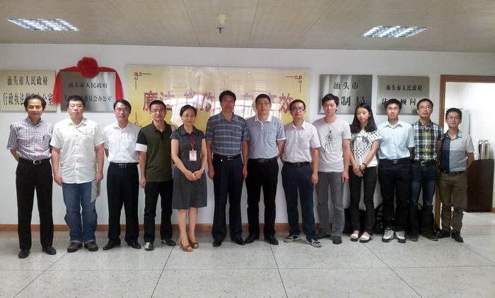
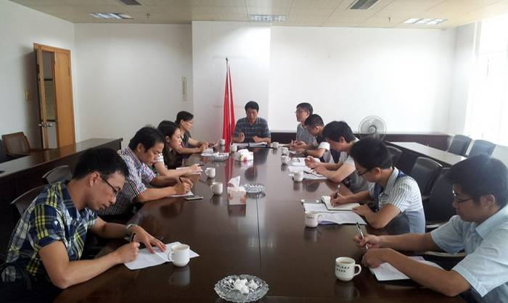
协会共有9家企业出席了会议，分别是天亿马、新珑新、天际、苏宁、邮政速递、美莱顺、凯撒、潮宏基、雅威，涵盖了传统生产企业、快递行业、产业园区、网商平台等领域。会上各企业代表均就其各自发展中遇到的法制方面的问题提出了意见和建议，同法制局领导及其它企业代表开展了热烈的讨论。讨论的焦点主要围绕网上交易的信用保障、恶意竞争、由于远程交易产生的纠纷等方面，企业代表纷纷提出了建立本地的第三方权威认证和监管体系、为快递公司提供禁停位置临时停车的特许等有建设性的建议。协会秘书长刘向民、副秘书长王照良也出席了会议并积极发言。整场会议持续两个多小时，切实收集到了不少有益的问题和建议，达到了预期的效果。

【汕头市政经环境】

汕头荣获“广东省金融稳定奖”
本报讯 （记者陈洪镔）昨天上午，首届“中国(广州)国际金融交易·博览会”开幕式在中国进出口商品交易会B区展馆举行。中共中央政治局委员、广东省委书记汪洋宣布交易博览会开幕。省领导朱小丹、徐少华、万庆良、李嘉、陈云贤等，市领导郑人豪、赵红出席开幕式。
开幕式结束后，省委书记汪洋、省长朱小丹等在市长郑人豪、副市长赵红的陪同下巡视了汕头市金融改革发展成果展示区。汪洋勉励汕头要继续努力，舞动作为粤东金融业的龙头，打造粤东区域金融中心。朱小丹希望汕头要有决心和魄力，加快发展金融业，服务和加快地方经济社会发展。
据介绍，目前我市共有各类金融机构65家，其中银行业机构19家，保险业机构28家，证券机构18家；全市共有国内上市公司21家，小额贷款公司9家，融资性担保公司10家，多层次的地方金融服务体系得到了逐步发展和完善。
在随后召开的广东省金融工作会议上，汕头市等8个地级以上市和金平区、澄海区等区县人民政府被授予2011年广东省金融稳定奖。市长郑人豪参加会议并上台领奖。
（大华网2012年6月27日）
http://www.dahuawang.com/strb/html/2012-06/27/content_333608.htm

重点企业搭上服务“直通车”
本报讯 （记者郑梦婕）近日，市经信局制定出台了《重点企业直通车服务实施办法》，将从政策咨询及指导、业务申办及协调、政策扶持及项目申报等多方面为我市列入省重点企业直通车服务企业以及省民营百强企业、省现代产业500强企业和其他重点企业等提供“优质、直接、快速”的服务。
记者了解到，《重点企业直通车服务实施办法》对于列入重点企业的工业、商贸业企业将从电力供应、技术改造、技术创新、节能降耗、流通服务和市场建设等多方面予以政策扶持及项目申报的服务。优先推荐企业申报省财政挖潜改造资金技术改造项目计划以及省技术改造项目的贴息补助；优先推荐企业申报认定为省级企业技术中心，并在条件成熟时优先推荐申报国家级企业技术中心。优先推荐企业申报国家、省技术创新资金补助；对年节能量1000吨标准煤以上、1万吨标准煤以下的节能技术改造项目，推荐申报省节能专项资金；优先推荐企业申报有关国家农村物流服务体系发展、促进服务业发展、中小商贸企业发展、现代流通业发展等专项资金；对万村千乡市场工程企业、城市“农超对接”企业、绿色批发市场、绿色零售市场、列入国家“双百市场工程”企业在资金、技改以及申报国家、省有关项目时，优先推荐申报。
（大华网2012年6月26日）
http://www.dahuawang.com/strb/html/2012-06/26/content_333230.htm

汕头市城镇化发展“十二五”规划出台
本报讯 （记者魏盼生）近日，市政府常务会议审议通过《汕头市城镇化发展“十二五”规划》，提出未来5年，汕头要强化区域性中心城市的核心竞争力， 成为在泛珠三角区域、海峡西岸经济区中发挥重要影响的中心城市之一，成为集聚辐射功能强大的粤东城镇群中心。到2015年，全市城镇人口占总人口比例达75％左右，本市社会劳动者非农产业化比例达到80％左右。
为加快我市全面建设小康社会、打造区域中心城市进程，实现“十年大发展”战略目标任务，该规划明确提出了 “十二五”期间全市城镇化发展的主要目标、任务，推进城镇化的体制改革、政策调整方向，是政府指导城镇化发展，制定城镇化相关政策的依据。到2015年，基本打造形成以中心城区为核心，324国道发展轴和沿海发展轴为轴线，澄海、潮阳、潮南区和南澳县为城市副中心组团，一批中心城镇为骨干，布局合理、发展协调的“一核两轴四组团”的海湾型大汕头城市新格局，使区域性中心城市功能明显增强。
规划提出要实施战略性新兴产业倍增计划、现代服务业提速计划、传统优势产业提升计划、蓝色海洋综合开发计划，推动产业结构调整和转型升级，调整优化产业空间布局，全面提升经济综合竞争力；要利用特区扩围的机遇，利用特区立法权，加快“汕头经济特区城乡规划条例”的修订工作，使整个汕头市域城乡规划纳入统一的特区规划管理范畴；全力推行以居住登记和居住证制度为核心内容的流动人口服务管理“一证通”制度,取消二元户口结构，统一户口称谓。加快与户籍制度改革相配套的住房、就业、教育、社会保障制度和计划生育制度的改革，建立城乡统一的人口管理制度；逐步放开城市基础设施建设领域，降低门槛，扩大准入，积极鼓励和引导多元化、社会化投资参与城镇公用事业，加快城镇基础设施与公共设施投资市场化。
此外，规划提出逐步改革和完善行政管理体制，按照责权统一、重心下移、简政放权的原则，逐步调整市、区县的行政事权，并探索推进部分政府职能向社会组织转移的工作。在条件成熟时，凡省已下放给市的行政管理权，除法律、法规、规章有明确规定外，可有计划有步骤下放到区县。同时，因地制宜适时地撤并乡镇，把一定地域内的经济和社会管理职能逐步转移到中心镇，加强中心镇的功能建设，适当扩大中心镇的行政区域范围，引导人口集聚；撤并附近规模小、布局不合理、经济实力较弱的乡镇，促进区域基础设施统一布局和共建共享。
（大华网2012年6月25日）
http://www.dahuawang.com/strb/html/2012-06/25/content_332822.htm

总投资超23亿“汕头·中国锆城”首期项目开工
本报讯 （记者魏盼生）我市与央企战略合作项目有了新突破！昨天上午，总投资超23亿元的“汕头·中国锆城”首期项目开工仪式在澄海区隆重举行，这标志着市委、市政府全力推进“汕头·中国锆城”项目建设全面进入快车道。
近年来，市委、市政府认真贯彻落实省委、省政府加快转型升级、建设幸福广东的战略部署，大力实施投资拉动、大项目带动战略，切实把加强与央企战略合作作为加快发展和转型升级的重中之重来抓，不断深化与央企的交流合作，积极引进一批战略性新兴产业项目。“汕头·中国锆城”作为汕头与中核集团的战略合作项目，是国家发改委重点产业振兴和技术改造专项投资项目，也是广东省十二五规划重点项目、广东省现代产业 500强项目、省市共建战略性新兴产业基地。此次“汕头·中国锆城”首期开工的项目主要从事核燃料组件、有色金属加工、陶瓷手表、核级海绵锆和高性能复合氧化锆粉体等的生产。其中，中核集团条带等项目是核工业、核燃料产业加工的高端产品和核心部件，项目建成后，将彻底改变此类产品完全依赖进口的被动局面，对“汕头·中国锆城”的地位和影响力将有重大的提升作用，对于我市培育发展新兴战略性产业、加快产业转型升级，构建现代产业体系，实现经济社会跨越式发展具有重要意义。
据介绍，去年以来，澄海区将“汕头·中国锆城”作为一号工程，举全区之力、集全区资源，高起点规划、高标准建设，超常规、无障碍加以推进，在项目申建、基础设施配套、引进投资等方面都取得阶段性成效，力争将澄海区打造成有国际竞争力世界级锆业基地。东方锆业取得了澳大利亚政府的采矿批文，开创了我市企业在境外包山采矿的先河。央企中核（汕头）精密制造有限公司正式落户汕头，带动我市产业结构优化提升。
（大华网2012年6月22日 ）
http://www.stnews.com.cn/strb/html/2012-06/22/content_332144.htm

中信滨海新城苏埃通道建设拉开帷幕
本报讯 昨天下午，中信滨海新城暨苏埃通道项目签约仪式在濠江区举行。濠江区政府分别与中信地产公司、苏埃通道项目公司签订了《中信滨海新城项目城市运营协议》和《苏埃通道项目投资合作协议书》等协议。此次合作协议的正式签订，标志着中信滨海新城和苏埃通道正式拉开建设帷幕。
去年以来，按照市委、市政府打造“一湾两岸”城市发展格局的目标要求，濠江区与中信房地产股份有限公司达成合作开发中信滨海新城的战略协议。中信滨海新城是濠江区加快城市建设、实现科学发展的重要依托，具有良好的发展前景。为使项目稳妥规范实施，在市委、市政府的高度重视和市直有关部门的全力支持下，濠江区与中信地产公司历时一年多，先后开展了16轮商务洽谈，就多项商务合作要点达成共识，奠定了中信滨海新城建设良好的合作基础。
中信滨海新城建设将以高品质自然生态环境为特征，与北岸城区并重互动发展，使新城具备完善城市服务功能与发达的现代产业内容。新城建设内容包括苏埃通道建设和整个濠江区168平方公里的土地一级开发，包括濠江区的市政道路、园林景观、市政管网、市政公用设施建设，同时配套市场、教育、医疗卫生、文体、社区服务等公共基础设施建设。
目前，苏埃通道项目已完成初测外业和地质详勘工作，正式进入施工设计招投标阶段。新城首启区域南滨片区已完成12平方公里区域控规，进入公示审批阶段。下来，濠江区与中信地产公司将继续紧密合作，加快新城建设步伐，努力打造全省、全国新城市建设和城乡一体化典范。
（大华网2012年6月20日）
http://www.stnews.com.cn/strb/html/2012-06/20/content_331484.htm

打造粤台经贸合作热点地区
本报讯 （记者张琳楠）12日下午，市委常委、统战部部长马逸丽带队到市台办，就我市对台工作情况开展调研，要求市台办要继续贯彻落实中央对台方针政策，大力促进对台经贸文化交流合作，为我市经济社会发展和祖国和平统一大业作贡献。
汕头是全国全省对台工作的重点地区，目前，汕头已列入国家主体功能区规划的重点开发区和海西经济区范围，今年我市将抓住两岸关系继续朝着和平稳定方向发展的有利时机，更加充分地发挥对台优势，更加突出地做好“台”字文章，努力打造粤台经贸合作热点地区和粤台交流交往先行区。
马逸丽指出，要抢抓机遇积极参与海西建设，全力争取上级政策支持，为我市探索对台经贸文化交流合作新机制争取率先突破创造条件。市台办要积极发挥职能作用，主动加强与台商和台胞台属联系，做好相关服务工作。继续拓展对台科技、学术、文化交流平台，多层次、多渠道、全方位宣传汕头投资发展环境、经济社会发展情况，吸引更多台湾同胞来汕交流合作和投资兴业。
（大华网2012年6月14日）
http://www.stnews.com.cn/strb/html/2012-06/14/content_329787.htm

【政策法规】

多部委支持民营物流企业上市发债
2012年06月11日05:41来源：大洋网-广州日报 作者：索冬冬
本报讯（记者 索冬冬）今年来物流行业的政策暖风频吹。上周，发改委联合公安部、财政部等12部委发布《关于鼓励和引导民间投资进入物流领域的实施意见》，在税收、土地政策、融资、审批等方面加大对民营物流企业的支持力度，积极支持符合条件的民营物流企业上市和发行债券。另一方面，未来即将召开的全国流通工作会议也有望给物流行业带来更多的政策利好。
有券商人士认为，在政策预期不断加强的形势下可布局近期调整后的物流股，今年来物流行业的很多政策开始落实，包括营业税差额纳税、治理物流领域乱收费和公路“三乱”等都有望降低企业成本，增厚公司业绩，但此次实施意见细化内容有待进一步落实。

物流行业仍存在诸多问题
瑞银证券数据显示，2000~2011年，我国物流总额、物流业增加值年均增长分别达22.4%、15.0%，物流业增加值占GDP比重维持在7%左右。但行业依然存在物流效率较低、行业集中度较低等诸多问题。
此次实施意见鼓励现有单一从事运输、仓储、快递服务的民营企业整合功能、延伸服务，鼓励中小民营物流企业加强联盟合作，支持大型优势民营物流企业加快兼并重组。
实施意见提出，引导民间资本投资第三方物流服务领域，支持民间资本投资从事社会化物流服务、进入物流业重点领域。此外，同时支持民间资本进入物流基础设施领域。

拓宽民营物流企业融资渠道
面对此前频繁爆出的“天价过路费”等新闻，不少民营物流企业也呼吁政策能够切实“减负”，提高效率的同时降低运营成本。此次的实施意见则是提出在税收、土地政策、融资等方面予以优惠政策。
目前不少中小民营物流企业也面临着融资困难的问题，实施意见也提出鼓励银行业金融机构创新适合民营物流企业特点的金融产品和服务方式，进一步拓宽民营物流企业融资渠道，积极支持符合条件的民营物流企业上市和发行债券。近期华贸物流（603128）也成功登陆A股市场。
上周，发改委等12部委发布《关于鼓励和引导民间投资进入物流领域的实施意见》，加大对民营物流企业的支持力度。有券商人士认为，在政策预期不断加强的形势下可布局近期调整后的物流股。
搜狐IT http://it.sohu.com/20120611/n345242343.shtml

电商监管立法启动：焦点关注准入界限及征税
6月13日消息，据中国电子商务研究中心透露，由国家工商总局牵头发起的《网络商品交易及服务监管条例》的立法 工作全面启动，并已列入国务院“二类立法”计划。据介绍该立法焦点关注网络经营者的主体准入与界定、网络经营者是否征税等方面。
中国电子商务研究中心方面表示，《网络商品交易及服务监管条例》立法工作方案研讨会数日前在杭州召开，国家工商总局有关官员指出，本次立法将以《网络商品交易及有关服务行为管理暂行办法》（49号令，俗称“网店新规”）为基础进行全面拓展延伸。
分析人士称，虽然之前也出台过相关的电商法律法规，例如《电子签名法》、《网络商品交易及有关服务行为管理暂行办法》、《关于促进网络购物健康发展的指导意见》等，但都是局部，有些仅仅是部委规章，缺乏可操作性与全面性，我国尚未出台一部全面的电子商务监管法律法规。
中国电子商务研究中心指出，本次立法明确列入2012年度国务院“二类立法”计划，将涵盖电商中的C2C与B2C网络零售、O2O网络团购消费、移动电子商务、虚拟商品交易、B2B网络贸易、大宗品电子交易、跨境电子商务(海外代购、小额外贸)等诸多细分领域，是我国目前针对电子商务交易监管层面的首次立法。
据悉，中国电子商务研究中心受国家工商总局委托，全程参与此次《网络商品交易及服务监管条例》立法调研与起草工作。
据透露，本次立法的焦点将主要集中在网络经营者的主体(如淘宝网(微博)店)准入与界定、网络经营者是否征税、虚拟商品交易规范、跨境网络交易监管、平台经营者监管、网络促销规范、网络消费纠纷管辖权等方面。
据中国电子商务研究中心日前发布的《2011年度中国电子商务市场数据监测报告》显示，截止2011年12月，网络零售市场交易规模突破8000亿大关达到8019亿元，同比增长56%；中国网络购物用户规模达2.03亿人，同比增长28.5%。
然而快速发展的电子商务同时也暴露、滋生出一系列问题，网络欺诈、虚拟商品交易纠纷、发货迟缓、订单取消、货不对板、售后服务、快递验货、网络传销等成为电子商务用户投诉的热点。
此外，近期备受关注的部分购物网站“消费返利”模式，涉嫌了网络传销与非法集资，包括福建百分百商城、温州百业联盟、福建万商网、金华万家购物网、太平洋直购网等网站均屡屡曝光，据报道涉及资金上百亿，数十万人员牵扯其中。暴露了在网络购物与网络传销结合产生“变种业态”下的监管空白，急需出台相应的监管条例更好地规范。
2012-6-13 10:00:46 艾瑞网http://ec.iresearch.cn/57/20120613/174247.shtml

【产业透视】

网络分销商必看，2012广州网交会十大趋势
由阿里巴巴集团举办的“网货拉内需，网商促就业”2012广州网货交易会将在广州保利博览馆启幕。截止2012年6月，阿里巴巴集团已举办11届网货交易会，通过网货交易会，把阿里巴巴和淘宝优势资源结合在一起，实现电子商务B2B2C一站式产业链。
2011届网货交易会现场交易额3.75亿元，预计后续订单将达到15亿元以上，暗示网购行业经历初期发展后体现出业态跨界性、分销销售模式等新趋势。2012年6月，第12届广州网货交易会更是涌现出服装服饰特色展、淘宝之路系列讲堂、美诺彩码淘女郎、卖家采购配对会等诸多看点。立足网络市场的分销商，就更要能从其中嗅出商机。
趋势一：网络分销大时代到来
“我们此次参加网货交易会，主要是希望借这个平台寻找更多分销商。”广州奇伟公司旗下美诺彩妆品牌负责人坦言，企业在淘宝商城的官方旗舰店，更多的是一种展示功能，产品销售主要通过淘宝上的分销商来实现。在他看来，巨大的网络分销模式有利于企业把更多精力放在产品研发和生产方面，通过选取信用级别较高的卖家分销商品，既能节省成本还便于对销售体系的管理。
据悉，此次应众多淘宝卖家的需求，美诺彩妆在网货交易会同期举办了“发布美诺财富币”“美诺采购配对会”等特色活动，主要立足解决分销商美诺彩妆品牌分销、美诺彩妆产品采购等相关事项。
趋势二：网交会升级，大品牌纷纷加入
今年网交会的一大趋势就是大品牌的入驻。作为2012年最大规模的展会，广州网交会展览面积45000平方，规模化展位达2000个，成为历届网交会之最。九牧王、美诺彩妆、TCL、雀氏、壳壳果、商派、松下、贝玲妃等大品牌纷纷加入参展行列。此次网交会必定能有一场火药味十足的品牌大战，各品牌商家为了吸引人群必定使出浑身解数，现场是肯定亮点不断!
趋势三：网商网购年轻化
网购大军的年龄结构呈现明显特征：80后90后渐渐成为现阶段网络消费的最大顾客群。网络载体的特殊性，网店时尚、实惠的特质，符合了年轻人追求时尚、品质的个性化要求。
热衷于“闭门”购物的80后，在中国有9000万之多，这个庞大的群体中的大多数已经完成从父母羽翼下的纯消费者过渡到具有更大消费力的自给自足的“社会人”的过程。渐渐完成转变的80后，和已经跨出大学门槛的90后，正迎来他们的新消费时代。
美诺彩妆将自己网上市场的目标人群定位为20-30岁的时尚女性，正是基于对网购人群的深刻洞察和自身品牌的深刻理解。
趋势四：电子商务推动消费转型
报告显示：网购经济已成我国主流消费经济。阿里研究中心发布的《网络零售价格指数报告》指出，2010年总体网络交易实物量同比上涨68.1%;2011年上半年同比上涨71.4%。虽然从全国层面的总量角度，网络零售交易额份额尚属微小，但在一些电子商务生态不错的大型城市或城市带，网络零售逐步具有主流含义。
网购兴起使居民消费渠道和消费行为随之发展变化，并引起零售新业态的不断涌现。正是基于彩妆品牌的市场现状和对消费者消费行为的认识，美诺彩妆将回归中国战略定位开拓网上彩妆市场。
趋势五：海外参展，网交会走向世界
2009年第一届网货交易会上，阿里巴巴集团董事局主席马云发言“今天是第一次，我相信十年以后的网货交易会不仅仅能在中国，不仅仅在广东，能够在全世界举行。”今天，这句话正在兑现的路上。
网货交易会不仅吸引了大量来自本土商家，更吸引了像美诺彩妆等从国际回归国内的知名品牌，以及港澳台企业，以及日本、印度、新加坡的海外企业争相参展。2012广州网交会专门过海外企业开设了进口展区。
趋势六：网购热销品类服装、化妆品率先抢滩
服装稳坐网购第一品类交椅，化妆品正在上升到第三品类，成长空间巨大。广州网交会专设服装服饰特色展：打通服饰面辅料生产到消费品上下游产业链，打造从创意设计、面辅料到服饰成品的展示交易平台。
日化展区更是大牌云集，思妍丽、隆力奇、贝玲妃以及是国际知名品牌美诺彩妆等近50家企业。美诺彩妆品牌创立于2005年，是奇伟化妆品有限公司旗下的明星品牌，产品畅销美国、日本、东欧、迪拜等国家和地区。目前美诺已在全球32个国家和地区申请注册，2012年开始强力回归中国市场(现已是全球第三大化妆品市场，仅次于美国和日本)。据透露今年奇伟将在互联网投入上千万来运营美诺彩妆品牌，力推彩妆电子商务。广州网货交易会，美诺彩妆花漾创新，势必将分销黑马收揽囊中!
趋势七：个性化服务成竞争砝码
来的五到十年，是中国的消费繁荣期，以独生子女为代表的80后90后正在步入成年，并成为消费的主力，他们在化妆品、时尚潮流服装、电子游戏、饮料、咖啡类产品中尽情宣泄。一些具有前瞻性的品牌和商家，早就着手研究这个成长起来的群体需要什么，针对这个群体量身打造一些颇具个性化的商品和服务。
网交会上拼产品、拼价格、拼活动、拼。。。更重要的是拼个性化服务。美诺彩妆为各类参观商准备了参展地图，现场提供二维码秒杀，美诺彩码淘女郎爱心导引，美诺彩妆师现场演示流行妆容，解答各种问题，还有视觉大片——美诺全球首支水影画形象片现场首发，服务贴心到家。
趋势八：创意文化产品受关注
网交会将最潮、最新、最靓、最便宜的网货聚集在一起的盛大交易会。在这里只有你想不到的东西，没有你找不到的东西。创意品牌吉祥物、创意家居产品等，此次网交会创意文化产品成为众多买家的关注焦点。
趋势九：电商服务商也占一片天
与单纯的商品交易大会不同，网货交易会辟出单独区域为仓储物流商、软件管理、网店设计等第三方服务提供商。其中，商派、百胜软件、德邦物流、中通等电商服务公司集体亮相本届网货交易会，为参展商提供现场服务。
如今，开网店已不是此前人们观念中的低门槛行业，一个人一台电脑一根网线就可以在网上卖东西了。电子商务行业催生了越来越多的服务行业，它们与网购本身形成了一个互融的生态圈。
趋势十：展会线上线下融合大趋势
在传统展会网络化的同时，买家卖家资源已集聚充分的网络展会也开始向实体迈进，线上线下并行推进。随着移动互联网技术的进度，阿里巴巴APP网货交易会永不落幕，为广大厂家、商家、采购商、分销商、买家、卖家等提供了极大的便利。

阿里巴巴网交会从首办至今已是第四个年头，通过“线上相亲，线下约会，线上结婚”阿里一站式服务连通线上线下，以其一年三届网交会的规模成为行业翘楚。
（东北新闻网 http://service.nen.com.cn/html/sx/2012/0630/15976.html ）

国家邮政局公布首批快递牌照名单：京东获牌
2012年06月25日15:28来源：搜狐IT
【搜狐IT消息】6月25日，国家邮政局公布了2012年快递业务经营许可年度报告经审核符合规定的第一批企业（跨省、自治区、直辖市经营或者经营国际快递业务）名单，其中包括京东商城，这也意味着京东商城已经获得首批快递业务经营许可证。
据悉，国家邮政局此次共公布了260家通过快递业务经营许可的企业，其中包括中国邮政速递物流股份有限公司31家子公司和顺丰快递旗下77家子公司。
值得注意的是，京东商城旗下江苏京东信息技术有限公司也通过了快递业务经营许可，这意味着京东商城获得了快递业务许可证。
据业内人士披露，江苏京东信息技术有限公司此前曾获得省级快递业务经营许可，此次是以跨省、自治区、直辖市经营或者经营国际快递业务的身份通过的快递业务经营许可。
去年6月，国家邮政局下发《快递业务经营许可年度报告规定》的通知，通知规定凡经邮政管理部门批准并领取《快递业务经营许可证》（以下简称许可证），在工商行政管理部门依法办理登记手续的企业，均应当向原颁发许可证的邮政管理部门提交快递业务经营许可年度报告（以下简称年度报告）。年度报告提交时间为每年3月1日至4月30日，有特殊情况的可以向原发证机关申请延期提交，经批准可以延期30日。
此前，有消息称，京东商城、凡客诚品以及1号店都在申请快递业务经营许可证。

国家邮政局公布第一批260家通过2012年快递业务经营许可年度报告审核的企业名单：http://www.gov.cn/gzdt/2012-06/25/content_2169204.htm
（搜狐IT http://it.sohu.com/20120625/n346452684.shtml )

商务部:去年电商交易总额6万亿 网购用户2亿
5月底举行的2012中国(北京)电子商务大会上，商务部发布了2010-2011年度《中国电子商务发展报告》。报告显示，2011年中国电子商务(电商频道)交易总额达5.88万亿元人民币，同比增长近三成。
网购用户近两亿人
数据显示，中国电子商务市场规模不断扩大，企业应用不断深入，网络购物迅速增强，相关服务业快速跟进。2011年中国电子商务交易总额5.88万亿元人民币，同比增长29.2%，相当于当年国内生产总值的12.5%。
商务部电子商务和信息化司司长李晋奇在会上表示，近两年，电子商务迅猛发展的同时，还呈现出以下特点，首先是电子商务刺激消费作用明显，截至2011年年底，中国网络购物用户达到1.94亿人，网络应用使用率达到37.8%，实现网络零售总额7825.6亿元，在社会消费零售总额所占的比重达到4.32%。
李晋奇说，预计到2013年，中国有望成为全球第一大网络零售市场。
去年第三方支付额超两万亿
李晋奇介绍，目前中国的大型企业已经普遍应用了电子商务，我国中小企业开展电子商务的比例已经超过40%，实现原材料网上招标采购和网上营销等，大规模节约了企业成本。电子商务服务业收入达到1200亿元，去年中国第三方支付交易规模达到21610亿元，其增长速度远超社会商品零售额增速。
（新浪网http://ec.sina.com.cn/ec/2012-05-31/25449.html ）

今年一季度淘宝手机购物用户过亿
6月初淘宝无线发布的《一季度淘宝无线电子商务数据报告》显示，今年一季度，淘宝无线新增登录用户1500万，利用手机登录淘宝网(微博)购物的用户已突破1亿，成交额同比增长5.5倍以上。
报告指出，苹果、安卓等智能手机终端的普及带火了移动电子商务(电商频道)市场。从去年开始，移动网购市场迅速增长，2010年手机淘宝总交易额为18亿元，到2011年，手机淘宝总成交额已达到118亿元。
（新浪网http://ec.sina.com.cn/ec/2012-06-04/25524.html ）

一季度移动电商规模达66.7亿元
移动电子商务将成为中小企业应对竞争的必然选择。6月28日，在“大转型时代企业移动电子商务策略分析会暨移联通址推介会”上，移动互联网研究中心副主任、点指科技CEO万永如是说。
记者从会上获悉，2012年，手机网民的规模接近6亿，总量与个人电脑网民规模相当，市场规模达到700亿元；预计到2015年，手机网民数量将接近9亿，市场规模也逼近3000亿元。与此同时，移动电子商务也进入了快速发展，据统计，今年一季度，国内移动电子商务市场规模达到66.7亿元，同比爆发式增长530.1%。
（新浪网http://tech.sina.com.cn/i/2012-06-29/11067327592.shtml ）

广东省电子商务交易规模或突破3.2万亿元
南方日报讯 （记者/田志明）昨日，广东省经济和信息化委员会正式印发《广东省电子商务“十二五”发展规划》（简称《规划》），为广东省电子商务产业的发展描绘出蓝图。《规划》指出，“十一五”期间，广东省电子商务产业发展总体上处于全国领先水平，与长三角、京津唐地区成为我国电子商务发展的三大增长极，正处于快速扩张的阶段，电子商务与其他产业的融合加快，助推了经济结构调整和产业转型升级。2010年，广东省电子商务交易规模达到8000亿元，并在钢铁、石化、塑料、粮食、汽车和电子等行业涌现出一批年交易额超过100亿元的电子商务平台。
不过，《规划》也强调，广东省电子商务的发展仍然存在一些问题，包括应用领域有待进一步拓展，发展环境亟待进一步完善，电子商务标准体系建设有待加强等。这些问题对广东省电子商务产业的发展，将起到重要影响。
《规划》制定了明确的发展目标：到2015年，全省电子商务交易额翻两番，突破3.2万亿元，网络购物占社会消费品零售总额的比例高于全国平均水平，企业网上采购和网上销售占采购和销售总额的比重超过60%和30%；一批电子商务企业进入全国百强行列，年电子交易额超过100亿元的平台超过20家；形成较完善的电子商务政策法规和标准体系，以及与电子商务发展水平相适应的安全、信用、认证、支付、物流等电子商务配套服务体系等。
（搜狐网http://it.sohu.com/20120628/n346738398.shtml ）

艺术品电子商务时代已来临
在房地产和股票投资处于低迷的时期，另一个投资品市场正在进入人们的视野，这就是艺术品投资市常2004年以来，中国艺术品收藏投资年回报率为26%，文物、古玩每年升值率为20%，已经超过风险系数较高的股票和房地产。
2011年，中国艺术市场呈现出较强增长态势，市场规模突破2000亿元。根据国际研究机构报告，从2000-2010年，中国艺术品市场的实际增长率是387%.国外独立研究机构预计，2011年-2015年实际增长率能达到69%，可见，中国艺术品还处在一个增长、上升的周期。
从世界上经济规律看，当GDP达到1000-2000美元人均时，是艺术品市场的启动期；达到4千美元以上，是流行期；当达到5000美元以上时，是快速发展期；达到8000美元，是市场大规模化期；达到1万美元，那就是空前繁荣期。中国现在的人均GDP大概处于4000美元多的水平，也就无外乎艺术品市场越来越获得了人们重视，会获得越来越快的发展。
目前国内已有艺术品电商逾千家，除嘉德在线、盛世收藏网、博宝网等著名电商企业外，雅昌、艺术国际等艺术类门户网站也拥有电商平台，综合类电商企业如淘宝、易趣也有艺术品频道。一些老字号也开始试水电商，如西泠印社于2009年上线，琉璃厂于2010年上线，许多画廊、美术馆则开通了电商平台。在线经营艺术品似乎正蔚成风气，从传统的在线艺术交易平台，到分门别类的专业平台，甚至是大型综合B2C网站的参与，艺术电商的时代似乎早已来临。
艺术品在线交易的网站运营方式主要有四种：一是网上拍卖，拍卖公司组织拍卖，将作品确定最低价或无底价，然后进行在线拍卖。二是交易平台，即只提供交易平台而不直接提供艺术品，目前国内大多数艺术品交易网站采用的是此种方式。三是作者与网站合作，在网上直接买卖交易，作者将作品交给网站，卖出后分成。四是网上画廊，通过网站来推介画家，并进行远程邮购或直接买卖。
网上交易使艺术市场能够面向各个层次、各种需求的人群，从而为市场的发展奠定了基础，而且，随着网络的普及，艺术品网上交易的普及将会是顺理成章的。尽管在目前的情势下，网上交易仍然存在法律和信用的问题，但艺术品一定能在电子商务中找到一条适合自己发展的道路。(文/郭涛 中国互联网协会专家)
来源：艾瑞网http://column.iresearch.cn/u/chinfest/561149.shtml

国内B2B市场营收出现下滑
2012年06月28日04:02北京商报 魏蔚
商报讯（记者 魏蔚）我国B2B行业整体营收下降，外贸型平台受冲击明显。易观国际最新发布的数据显示，截至今年3月，中国电子商务B2B市场营收规模达30.3亿元人民币，与上季度相比下降2.58%。业界认为，由于外贸市场大环境不佳，导致整体B2B市场持续疲软。
虽然去年三季度和四季度B2B行业市场规模增长分别只有1.5%和2.2%，然而今年一季度该行业整体营收规模已开始出现下滑。易观国际分析师阳骁表示，“由于传统季度性因素，导致我国B2B行业整体营业收入规模略有下降”。
同时他亦认为，除此季节因素外，我国进出口贸易增速放缓，也成为阻碍中小企业B2B运营商快速发展的重要因素。根据海关总署统计的数据，我国去年Q1进出口量为8011.4亿美元，同比增长29.6%，全年同比增长率为22.5%。而今年Q1进出口量为8592.2亿美元，同比增长仅7.2%。
（腾讯科技 http://tech.qq.com/a/20120628/000023.htm ）

【网商实战】

电商“粘住”消费者的20个思维方法
众多经营零售业的业主们，暂且不谈经营与管理的高深哲学，最需要解决的一个问题就是如何“粘住”他们的消费者。说简单一点，即是如何令你的客户喜欢你，包括产品与服务，品牌与文化，然后不断地购买，持续地购买。虽说零售业卖的是小东西，卖一件赚一点钱，在一个客户身上赚不了多少钱，但是千万不要忽视“小蚂蚁”们的力量，量变势必形成质变，当有成百上千万的消费者每天为你贡献“小利”时，你就获得了大利，你的生意就变成了大生意。
“电商”是一个新的零售业态代名词，指将生意搬到网上的商人或企业。这年头，做电商的人太多了，但做得好的并不多，不是说都做得差，而是因为做得都差不多，从产品到界面，从服务到营销，大同小异。在我看来，“电商”也是一门再普通不过的生意，最重要的是产品，最关键的是消费者，这是两条大腿，缺一不可，生意的支柱——多几条大腿虽然也可以走路，并且走得快，但是两条腿的人总比十条腿的人正常得多、健康得多。
所以，在有了产品的前提下，电商应该把所有精力都放在如何“粘住”消费者这个核心点上，在我看来，为了“粘住”消费者，不让TA跑掉，我们至少可以做以下这些事情：
1，不要把消费者当傻瓜，每一个消费者的意见都值得思考，虽然有时大部分消费者提出来的问题让你厌烦、不想应付，但请记得愿意提意见的消费者是对你抱有希望的消费者。
2，产品是所有的根源，如果不能做与众不同的产品，就需要做与众不同的产品价值与文化，这不仅仅只是在包装上营销上加以强化，还应从产品的使用上去挖掘对消费者的价值，用心去挖掘，务必让消费者感觉眼前一亮，深深记住。
3，消费者的个人资料是你获得的重要“资产”，但千万不能进行滥用或过度骚扰，就算是发短信或发EMAIL，也要适可而止，就像追求恋爱一样，如果她对你有意思肯定会积极回应，太多的狂轰乱炸只会带来负面印象；
4，去建立一个与你的消费者之间的互动机制，当网站做了一个市场推广后，需要有一个端口来接收消费者的反馈，收集用户的心声是最容易的事情，然后你就知道怎么做了；
5，还要有一个追踪消费行为、用户回访轨迹的数据后台，这样你就能对你网站的整体情况有所把握。但重要的是不要被大量的数据所迷惑，只要抓住最重要的一二个数据就够了，进行分析消化，就像两条腿的人，你懂的；
6，没有一个消费者不想花最少的钱得到最好的东西，但世界上没有既便宜又高质的东西，你最好跟消费者声明，你这里的产品都是物美价廉的。不要事后去跟消费者争辩你的产品多么的好，因为不只你一家有这个产品，而且你也不见得多了解你的产品；
7，你要有一个自己的产品价格体系，将高中低的产品进行分类管理，切忌不要在上市初期就虚抬了价格，然后大降价以吸引消费者的购买，这样等于搬石头砸自己的脚，因为可以预测，你的产品以后还要经历多轮的促销打折，有经验的消费者是会翻历史销售记录的，然后对你的诚信提出质疑，老客户也就慢慢流失了；
8，如果你的目标是要做成一个品牌，那么能不打折就不打折，价格战是“敢死队”式的电商才用的策略，与其打折掉价，还不如搭配套餐送礼物，让消费者感觉良好，记住大部分人其实不一定想买便宜货，但是他们一定对“占便宜”乐此不疲。
9，从经营的角度来看，你是选择100件产品卖1万件，还是1件产品卖1万件呢？请给你自己设定一个使命：存在即是制造品质的产品！这个世界上已有太多泛滥的同质的垃圾产品，不需要多一个你来搬运。品质即是口碑，品质即是生存的保障；
10，消费者每选择一次购买你的产品，即是与你进行了一次交流，体验了你的服务，珍惜每一次交流的机会，最好让消费者留下来一点TA的评论，不论是好的或坏的，都能让你了解消费者的真正想法。电商初创时应该重视前100名客户的意见，在100个反馈面前，能让你梳理出消费者最关键的一二点需求，再去放大它。
11，永远不要跟消费者说你没赚钱、你做这个活动是亏本赚信誉的话，做生意赚钱是天经地义的，不需要为自己贴上“公益”的标签，这样会让消费者觉得你虚伪。只要你把产品做出品质，做出独特性，消费者是心甘情愿让你赚钱的，利润是生存的基础。
12，企业在经营过程中，出现一些这样那样的问题总是难免的，面对消费者的质疑时应虚心接受、耐心答复，不要急于自我保护；而面对消费者有时的无理取闹也应坦然处理，不要恶言相向，客户的愤怒总是有缘由的，肯定是你做得还不到位，常反省，多改善。
13，一定要有自己的原则与姿态。在处理公开事情上，一定要公平、公正，既要有大企业的大度，也要有小企业的谦卑，“像一个真正的品牌那样地处事”，真正的品牌传达给它的消费者的感觉就是真诚、可靠、值得信赖，让消费者以拥有你为荣吧！
14，要重视“社区”的力量，如果有可能，现在马上建立一个自己的消费者社区，把你的老客户、潜在客户都聚集在一起，给TA们建立一个网上家园，比如像轻翼网这样的淘宝后花园，为消费者们搭建了一个分享与购物的社区。消费者社区的价值在于“制造口碑”、“话题互动”、“信息传播”、“培养意见领袖”、“倾听客户意见”，还有种种你觉得对企业有利的东西，都可以从社区中、从客户中获得。更重要的是，用心把这个社区经营个一二年，你会发现管理、服务、营销方面的成本将会大大的减少。
15，如果你的网站现在已有一个消费者社区了，那很好，委派一些善于与客户打交道的人去运营它，要求他们与消费者打成一片，并且有任劳任怨任骂的服务精神，不仅要耐心地解决消费者的问题，还必须与消费者交朋友。最后，重点关注那些热爱分享、积极友好、乐于助人的女性用户，她们会是你的福星。
16，从网站的首页到产品的内页，你都要向消费者传达这样一种信息：你们不仅仅是卖货的企业，而是卖一种生活理念，卖的是服务与体验。消费者会因为一时冲动而买下你的产品，而不会一辈子冲动。在没有拥有一批老客户、忠诚客户的情况下，千万不要急，要保持耐心，为了冲销量而拼命打折促销，只会让消费者更快地离你而去。
17，尽可能多的在网站导航图中、产品页面中留下消费者可以联系到你的若干种方式（主要是线上），如消费者社区入口、在线留言板、反馈邮箱、在线IM等，如果产品真有问题，让消费者能够第一时间联系上你，反馈意见，千万不要逃避应承担的责任。
18，当你的老客户、活跃客户们购物时，不要吝啬经常给他们赠送一些小礼物，礼物真的不用很大很贵，只要让你的客户知道这是你的一份心意，是你对他们支持你的感激之情就好，忠诚的客户一般都很感性，只要你尊重他们，他们也会报以桃李。长期信赖你，支持你，为你传播口碑的客户，理应得到“VIP”的待遇。
19，重视你的产品展示在消费者面前的第一印象，好的印象会给你加分。如果你的用户对象主要是女性，那么不妨多加点可爱、感性的元素，比如把外包装设计得粉嫩一点，色彩搭配更鲜明、柔和一点（让消费者知道你是什么“颜色”），在盒子里再放上一张手写的小纸条，所有这些，都是为了让消费者更期待收到你的东西，并体验感动。
20，记住时时刻刻要“营销”，而不是广告。通过各种社会化媒体的渠道去传播品牌，传播你与客户的故事，社区，微博，博客，SNS，新闻，去所有你的客户、潜在客户会去的地方进行营销，让他们看到你，并为成为你的客户而自豪，偶尔会有一些人从人群中跳出来说：“嘿，我用过XX家的东西，还不错。”看吧，这就是你要的答案。
在消费者服务方面，并没有一劳永逸的方法，所有平常不过的方法都需要你日积月累地去做，才会产生积极的效果，慢慢爆发它的威力。而如果现在有一种超级有效的方法，能够立马让大众对你聚焦，眼光发亮，就好像1元秒杀、跳楼价清仓、全场五折这种活动，是可以为你赚足眼球，但这种方法就像打激素，是不可持续的，还会打乱你的价格体系，让你接下来的业务难以开展。我想，三思过后，你也可能不会采用这种对品牌短期有效、长期有害的方式去“讨好”消费者的，不是吗？
总之，记住一个核心点，你所做的一切，都是为了让消费者信任你。有了信任，消费者才会与你擦出火花，才会拥有一种热情，像一个恋人一样把你向TA的亲朋好友们介绍，TA会以你为荣，而TA的亲朋好友们也会称赞TA有眼光。一切就是这么简单。
来源：艾瑞网，作者：方伟丞 http://column.iresearch.cn/u/fangweicheng/562713.shtml

【展会信息】

2012移动互联网创新大会将在北京举行
7月6日至7日，2012移动互联网创新大会将在北京香格里拉饭店举行。创新工场CEO李开复、优视科技CEO俞永福、小米科技CEO雷军、高通公司全球高级副总裁兼大中华区总裁王翔、华硕全球CEO沈振来、搜狗CEO王小川、万兴软件创始人兼总裁吴太兵、DCCI互联网数据中心创始人兼总裁胡延平、顽石互动CEO吴刚、APP ANNIE商务总监余俊德、博远无线CEO胡泽民、触控科技CEO陈昊芝等行业领袖也将参与此次盛会。
本次盛是持续两天，超过3000人次的产业盛会。行业领袖的趋势分享与多达6个论坛的深入探讨，结合两天的移动互联网创新嘉年华一起揭示移动互联网创新的趋势与商业价值释放路径。
（亿邦动力网 http://www.ebrun.com/20120626/49076.shtml ）

2012中国互联网大会将在北京举行
9月11日—14日，2012中国互联网大会将在北京国际会议中心举行，大会以“开放·诚信·融合——迎接移动互联新时代”为主题，包括小米科技CEO雷军、艾瑞首席分析师曹军波等嘉宾已确认出席此次活动。
据官方介绍，中国互联网大会是在中华人民共和国工业和信息化部、国务院新闻办公室等政府机构指导下，由中国互联网协会主办、中国互联网大会组委会承办的中国互联网行业年度盛会。中国互联网大会的主题设置和议题选定历来紧扣国家经济发展政策、围绕中国互联网行业趋势动向，是业内人士梳理中国互联网阶段性发展成果、共商互联网业发展前景的高端会议。
大会充分发挥自身桥梁作用和纽带功能，为政府官员、业界领袖、专家学者、中小企业主、草根创业者、媒体朋友以及关心中国互联网产业的广大网友搭建交流平台。自2002年大会启动至今，中国互联网大会已成功举办十届。中国互联网大会凭借其独特资源优势和平台优势，在主办方的精心打造和各界人士的大力支持之下已成为亚太地区极具影响力的品牌盛会。
（亿邦动力网 http://www.ebrun.com/20120625/48878.shtml ）

2012广州阿里巴巴网货交易会
6月28日至6月30日，2012阿里巴巴网货交易会在广州保利世贸博览馆举行。
据官方介绍，网货交易会是推动网货新趋势、新潮流、新概念，倡导个性化生活，引领网络消费新风尚的创新型闲暇展会。网货交易会是全球最大的线下网货交易展会平台，旨在为企业搭建交易桥梁，帮助企业开拓网络销售渠道。
网货交易会由阿里巴巴集团旗下核心资源（B2B、淘宝网、支付宝、阿里云、中国雅虎），与针对个人消费的淘宝平台对接，构建CBBS的商业流通新模式。即由淘宝卖家以“网货”交易形式向企业规模采购商品，帮助参展商开拓网络销售渠道，推广产品牌，同时，帮助淘宝卖家拓展货源，创造更多就业机会。
网货交易会展品包括服装服饰鞋包、消费电子、家居家饰、文体用品、母婴用品、工艺品礼品、汽车用品、包装食品等。
（亿邦动力网 http://www.ebrun.com/20120626/49039.shtml ）

特别报道：协会秘书处亲身探营2012广州网交会
为学习电子商务大型展会相关知识，6月29日，余少芬代表协会秘书处亲赴广州探营2012网交会，带回第一手资料，报道如下：

一、网货交易会的背景情况：
2012广州网货交易会于2012年6月28-30日在广州保利世贸博览馆举行。本次广州网交会由广州市经济贸易委员会组织；阿里巴巴集团、广州市人民政府、中国电子商务协会主办；阿里巴巴网、淘宝网、支付宝协办；杭州阿里会展有限公司承办。该网商会还将于年内在杭州与上海连续开展三场。
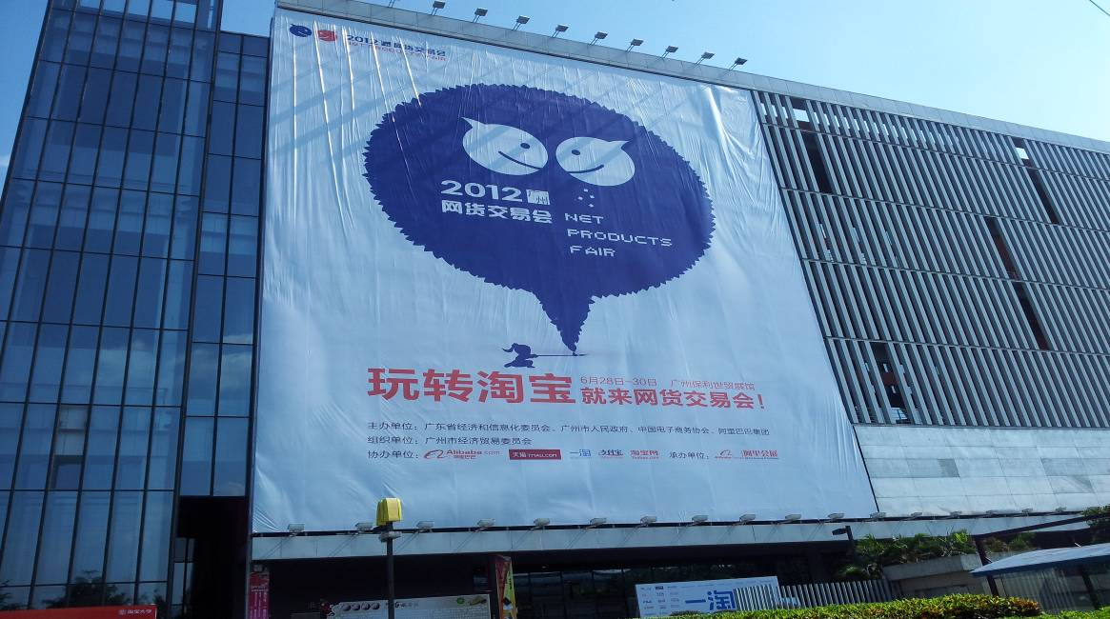
二、本次网货交易会的形式：
1、 展品展示：消费电子、服装鞋帽、文体用品、母婴用品、家居家饰、工艺品礼品等各类网络热销货源、新奇特产品、进口产品荟萃一堂，参与者可在展会现场零距离接触近1000家优质厂家。（在1、2楼开展）
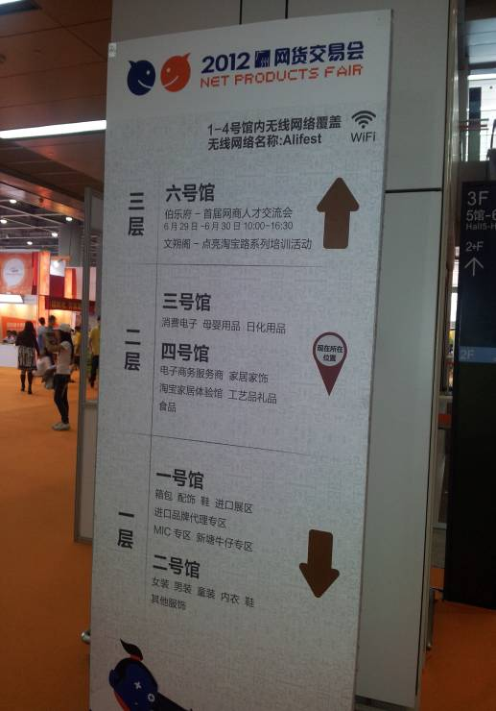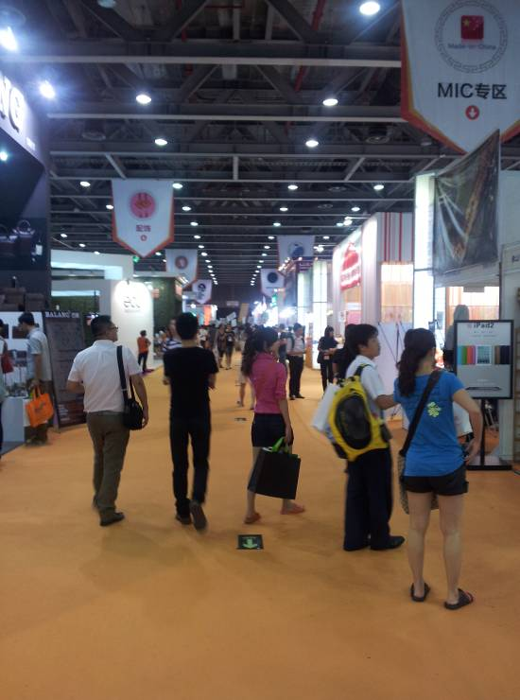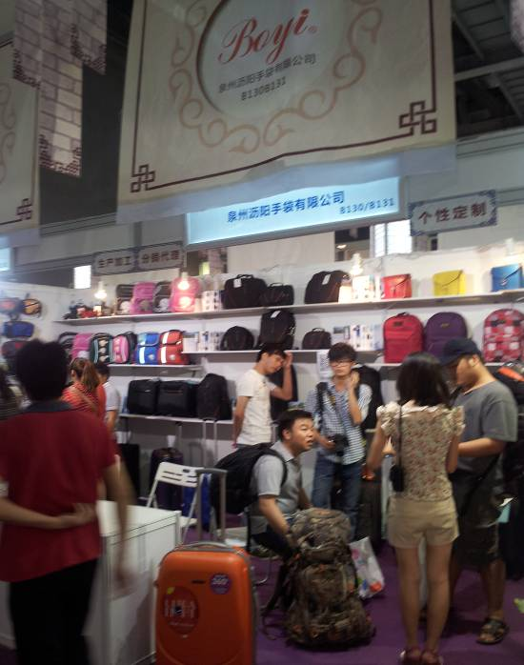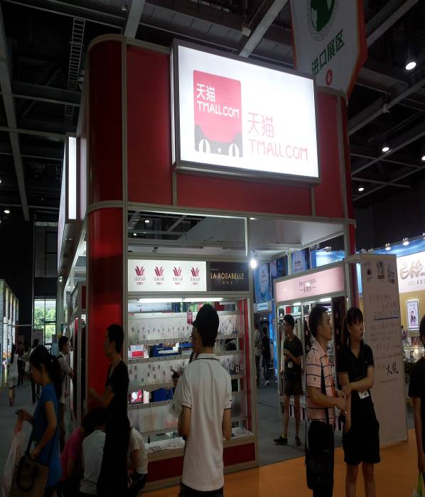
2、同步高端论坛：举行的高端论坛也将为与会者出谋划策，帮助网商客户洞察市场，掌握先机。（3楼进行）
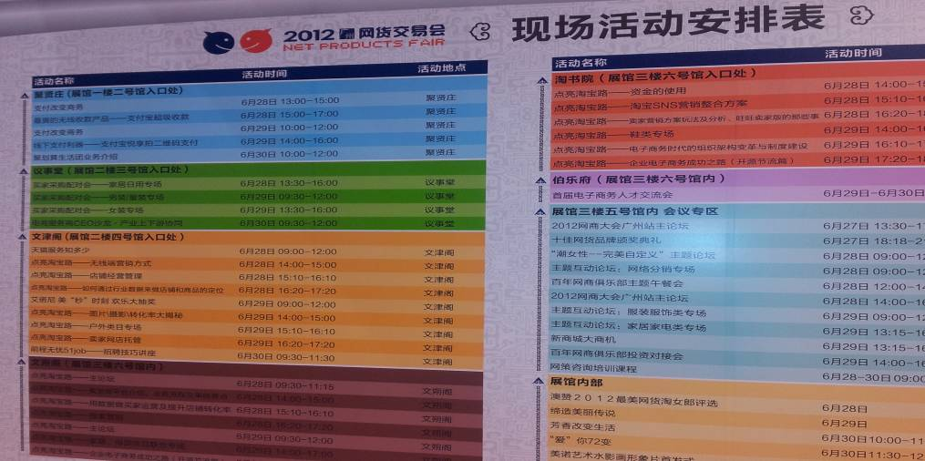
3、人才交流会：电子商务行业专才招聘会是由阿里巴巴与前程无忧联合主办，有400家企业，2000多个职位。（但据副会长单位反馈，他们有参加招聘，没人报名）
三、网交会的参与费用：
- 参展单位:重要位置摊位为费用约在3万元（不含装修，副会长单位加懋有限公司本次参展费用约在10万元）。普通位置费用约在2万元（不含装修，会员单位威仕达在二楼的展位总费用约为3万元）
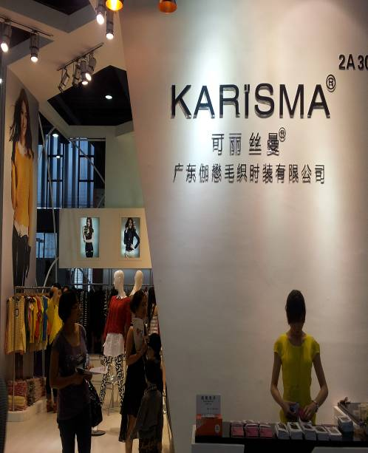

- 参观人员：持有网商大会参会证的客户可直接入场；通过下载网货交易会APP的客户，可以凭手机二维码直接入场；若非以上单位都需在现场购票，20元每人，单天当次有效。
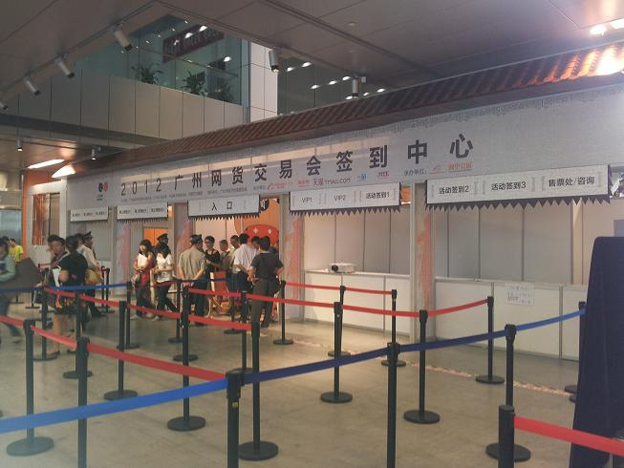
四、秘书处探营总结：
1、参展企业基本覆盖电子商务产业链所有行业，包含网货企业、电子商务软件服务商、电子商务代运营、物流企业、电子商务产业园招商、电子商务培训（淘宝大学）等。
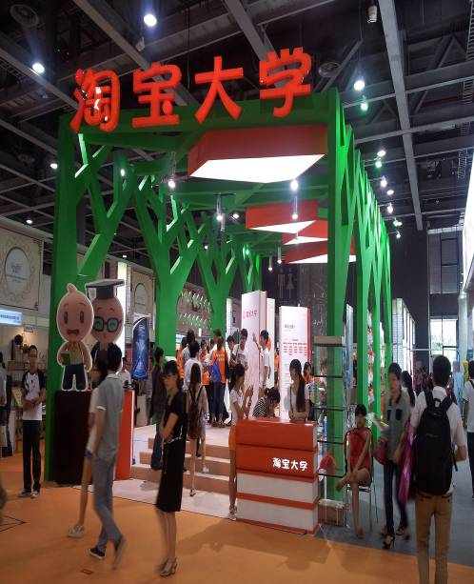
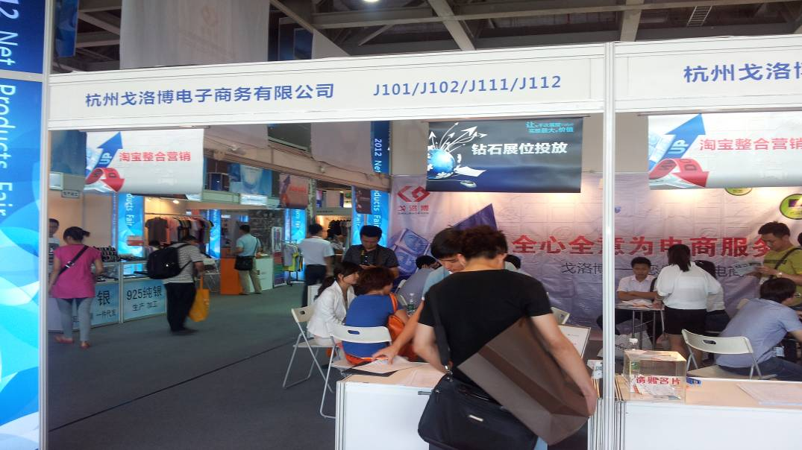
2、有60%以上的企业在寻找电子商务代运营服务（即电子商务网店代理），该领域在电子商务发展中拥有极大市场前景。
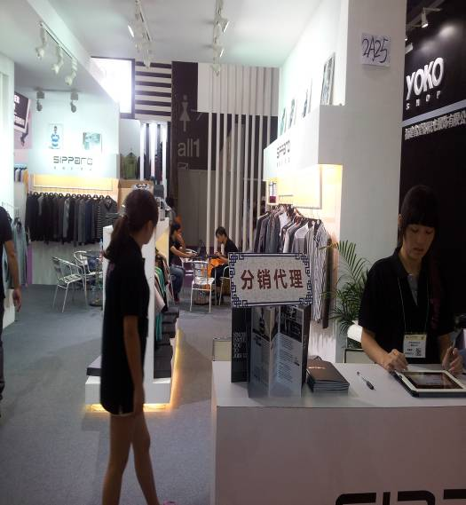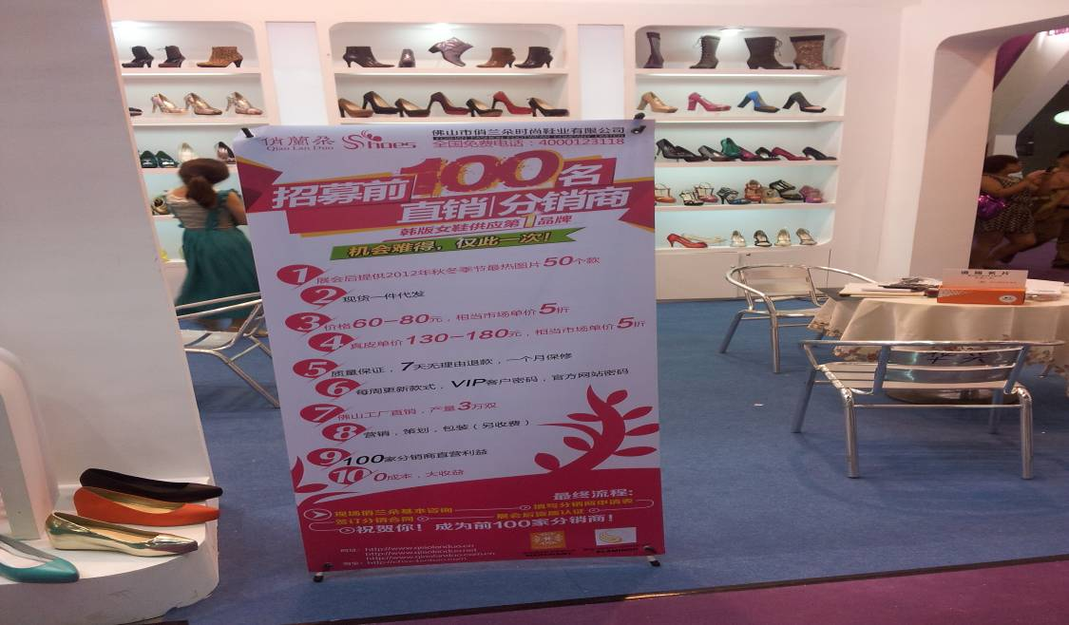
（有的商家还开展了分销商招商优惠）
- 展会参展单位多为浙江、厦门一带的皮革与服装企业，还有珠江三角洲一带的小家电企业。本次汕头参展单位约在10家左右，其中本协会副会长单位加懋有限公司、会员单位威仕达化妆品有限公司都在展会中亮相。
- 现场互动活力精彩多样，吸引很多商家与参展人员。
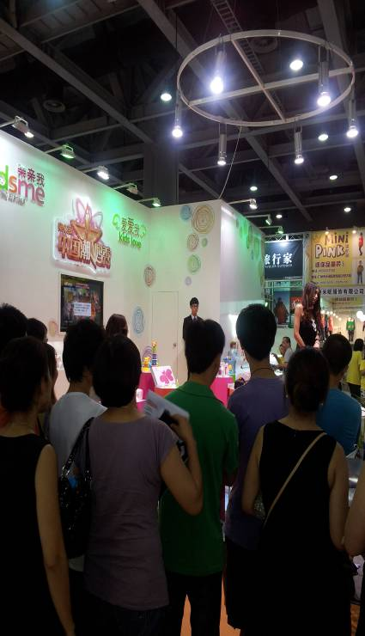

【“电子商务——E生活•新活力”征文比赛优秀作品展示】

科学运用网络贸易平台 创造网上贸易佳绩
发表日期：2012年6月5日

电子商务一词源自于Electronic business，它从广义上讲，是指利用简单快捷低成本的方式，在买卖双方不谋面的情况下，所进行的商务和贸易活动，即是网络贸易，原先是为适应对外贸易发展形势需要而应运而生的。
网络贸易是当今国际贸易一种新的途径，也是今后贸易方式的必然趋势。它的确提高了生意成交的机会。然而，网络贸易并不是一个“神”，并不意味着只要有了网络贸易，就可以大功告成，坐享其成地等买家主动上门了。要想让网络贸易真正为生意成交带来效应，创造佳绩，关键还是如何去充分运用这个平台。我们务必清醒地意识到再好的平台和工具，都是需要大家发挥主观能动性和积极性，科学地善于运用它，才能见效。
笔者原在外贸公司主管网络贸易管理工作。现结合近年来在运用网络贸易平台开展业务实践经验和点滴体会，肤浅地提出如下几点建议，供大家参考。

一、树立网络贸易成功信心。
近几年，在网络贸易的认识和做法上，各单位的发展不平衡，有的确实很重视，信心较足，因而工作较细致、较扎实，取得的成效较好；有的对网络贸易抱希望不大，信心不那么强，因而收效不大或甚微。当然，这里面各有所因。据了解，最主要的仍是价格方面的问题，也是客观原因。因相当部分企业上网推销的产品不是自己生产的，而是由生产厂家提供并报价的，其对上网推销的某些产品的成本心中没底，对外报价也许与买家的购买愿望有一定的出入，而买家还盘或反馈的信息却很少。其实，这是很正常的现象。随着形势的发展，国际贸易以买方市场主导情况更加凸显，只要我们以平静的心态认真去对待，无论是正常的贸易做法还是网络贸易，都要树立起成功信心，要善于做买家和生产厂家的工作，多进行沟通和磋商。不要忽视来自网络的每一则买家信息，不要随意放弃每一个询盘，不要错过每一个生意契机。一个月、几个月甚至半年没单子不要急，关键看你每天做的是不是为你以后更好地成功接单，促成生意做充分的准备，这就是所谓的“厚积薄发”吧。

二、恪守网络贸易诚信理念。
在网络贸易这一个平台上跟买家打交道，非常重要的是赢得对方的信任。这在一定程度上会促成洽商的顺利进行和生意成交。我们要把诚信意识融入到日常经营业务中，融入网络贸易过程中。只有在经营活动中始终遵循诚信理念，才能拥有广泛的客户，才能既保持老客户，又不断开发新客户，从而保持原有的市场份额，更好地开辟新市场。我们对来自网络的每一个买家询盘，都要认真、及时的予以答复。即使在工作十分繁忙或一时无法准确报价的情况下，无论如何应该争取在第一时间与买家搭上联系，先委婉地作简单的回复。千万不能将买家询盘等闲视之或置之不理，这是一个从事国际贸易的企业和职业者应该懂得的基本常识，也是对买家客户诚信且持负责态度的最基本的要求。假如我们缺乏诚信理念，就会损害买家的自尊，压抑买家购买的欲望，甚至他们会抱怨在心，使之对你丧失信心和期望，从企业长远的利益角度看，却是一种自我毁灭行为。我们要有高尚的职业情操，恪守诚信理念，对买家客户永远尊重，树立良好的企业形象。

三、科学合理选择上网推销产品，提高成交机率。
目前，不少从事对外贸易的企业都打破传统经营界限，都是根据市场需求并结合自身实际条件逐步朝着多元化发展。如何科学合理地挑选上网产品提供对外发布推销广告，这很值得大家认真斟酌的。建议选择经营中具有代表性、适时的产品上网。不要将全部图像安排同一类或同一款式的商品上网，这样既降低商品的吸引力，大大减少咨询和成交机会，在某种程度上会造成买家对企业错误的理解，缺乏贸易信心。因此。上网的产品务必多样化、适时性和新颖性。企业要健全网络贸易专人负责制，平时注意市场的变化和买家的需求，根据自己的实际情况，科学合理选择上网推销产品。最好能半个月或一个月提供新的产品轮换更新，以争取更多的贸易契机，提高成交机率。

四、切实提高产品上网样品图像的质量。
产品上网的样品的图像能否清晰、细致，这在一定程度上影响着买家的购买欲望。因此，在拍摄样品的时候，尽量选派拍摄技术较娴熟的人员并配备必要的道具或辅助物品等，以使拍摄技术效果达到最佳。如服装、手袋、鞋类等一类产品，要把样品放在色泽反差较大的绒布上拍摄，以增强样品色泽效果，使之明艳夺目，引人入胜。服装样品有折痕或出现皱纹的最好用熨斗处理修整一番。所有上网样品的图像不要缀有品牌标签或其它标识。值得一提的是对每一个样品图像尽量附有附加浏览图，即样品的局部部分放大图，譬如某一部分的做工制作工艺；服装的辅料饰品、花边、背面、袖口、纽扣等；手袋的缀珠、带子、封口等。这样，使上网样品呈现更具体、更精细、更全面，使买家一目了然，从而促使购买愿望明确，也使我们报出的价格更加有说服力，以缩短买家进一步咨询询盘的时间。

网络贸易问世时间不长，不少企业开展也有相当时间，积累了一定的经验，有的或许刚刚起步，成效与愿望仍有一定的距离。但是，只要大家齐心协力，树立成功信心，恪守诚信理念，积极、扎实地做好每个环节工作，使之更加规范化、程序化。我们坚信，只要大家在实践中认真总结经验，集思广益，扬长避短，企业的网络贸易定会创造佳绩。

(作者：纪明远)
http://www.dahuawang.com/dhserver/zw/zw4content.asp?Page=&CNo=151301&Id=53755

